**Министерство науки и высшего образования Российской Федерации**

Федеральное государственное бюджетное образовательное учреждение

высшего образования

**«Владимирский государственный университет**

**имени Александра Григорьевича и Николая Григорьевича Столетовых»**

**(ВлГУ)**

Кафедра информационных систем и программной инженерии

**Лабораторная работа №3**

**ОСНОВЫ XSLT. ПРЕОБРАЗОВАНИЯ СРЕДСТВАМИ JAXP**

Выполнил: студент группы ПРИм-121

Евстигнеев Андрей Васильевич

Проверил: преподаватель кафедры ИСПИ

Спирин Иван Вячеславович

Владимир 2022

**ЦЕЛЬ РАБОТЫ**

Разработать описание XSLT-преобразования, результат которого был бы эквивалентен результату, получаемому в ЛР №2. XSLT-преобразование необходимо выполнить программно, используя средства JAXP.

**ХОД РАБОТЫ**

Была разработана программа.

Соответствие требованиям:

1) XSLT-преобразование должно демонстрировать использование именованных параметризованных шаблонов

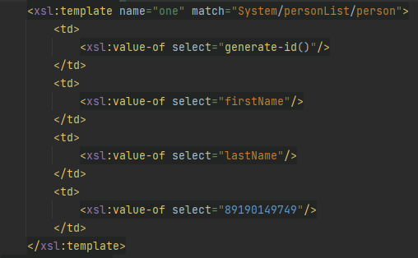

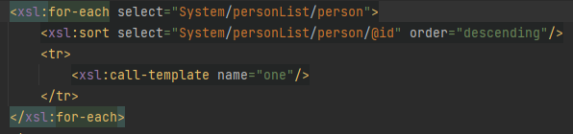

2) XSLT-преобразование должно демонстрировать использование инструкций ветвления и цикла

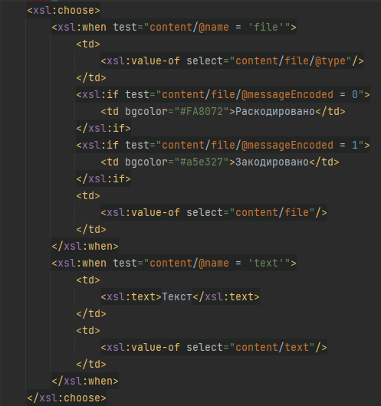

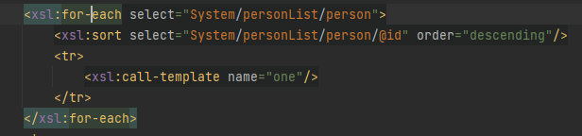

3) XSLT-преобразование должно демонстрировать использование инструкций нумерации и сортировки

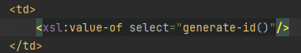



4) XSLT-преобразование должно содержать указание метода вывода - HTML, сформированное с учетом требований спецификации HTML v4.01



5) программа преобразования должна использовать источник и результат преобразования различных типов (например, SAXSource и DOMResult)



6) программа преобразования должна обеспечить обработку ошибок этапа преобразования в дополнение к обработке ошибок этапа анализа по такому же принципу

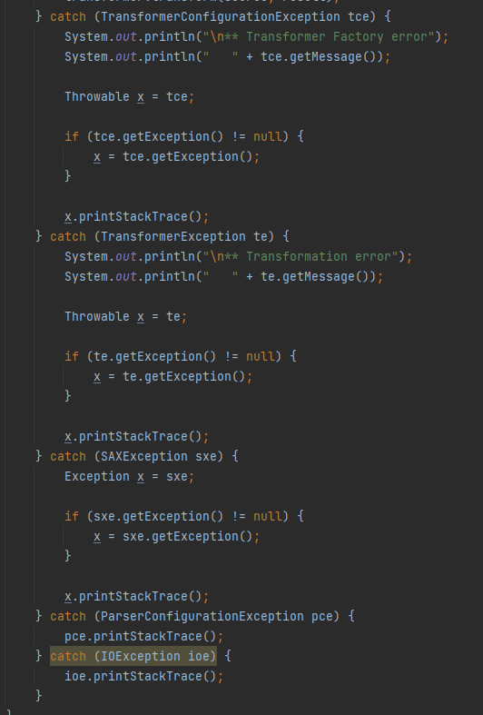

Итог:

